TIPOS DE PROPULSION DE BUQUES

MEJORAS EN LA MANIOBRA

COMBINACION DE HELICES Y TIMONES

INTRODUCCION
La maniobra del buque es considerada como una de las partes más compleja y vital para cualquier buque que navega, sobre todo en aguas restringidas.
Los buques deben de estar equipados con los equipos propulsores más adecuados para la maniobra, ya sean hélices transversales en proa o equipos y sistemas como el sistema Schilling o el sistema Kamewa, este último lo destacaremos por ser uno de los primeros y más empleado, constituido por hélices de paso controlable. No solo la propulsión, sino también los timones, y sin duda el efecto creado entre ambos, han generado ideas de funcionamiento para facilitar la maniobra del buque como por ejemplo
sistema Schilling donde el trabajo de los dos timones independientes orienta el flujo de agua que sale de una tobera. También cabe destacar la existencia del sistema de propulsores azimutales. Pero quizás la aportación más avanzada que ha aportado la hélice al campo de la maniobra haya sido su papel como hélice transversal, al ser instalada transversalmente de lado a lado de la carena en la proa de los buques.
HELICES Y TIMONES.
Las hélices de maniobra y los timones son la esencia principal de maniobra de cualquier buque, dos instrumentos de los que depende y que constituyen las dos principales fortalezas de cualquier embarcación para actuar contra las aguas del mar, ríos y sus inclemencias, las que se ven favorecidas con la potencia de máquinas apropiadas.
Las hélices y los timones abarcan varios de diseños, formas, dimensiones y funciones, pero lo primordial que las identifica es el resultado que aportan ambos generando la maniobrabilidad del buque, identificando maniobras básicas de atraque o desatraque, maniobras de aproximación, maniobras en aguas restringidas, de frenada de avance o retroceso ,etc.
Cualquier propulsor, cualquier timón, cualquier efecto resultante de la combinación de ambos puede aportar una gran y significante ayuda y mejora en el desarrollo de la maniobra de los buques. Una hélice en un buque puede actuar fácilmente como hélice propulsora, es decir, ayuda en la propulsión y desplazamiento del buque hasta un punto de la superficie tanto avante como atrás.
De igual manera podemos diferenciar distintos nombres o formas de referirnos a las hélices caracterizadas por su diseño técnica a la maniobra de los buques según la tarea para que fue diseñado, pudiendo ser conocidos con nombres como hélices auxiliares, hélices transversales, hélices de maniobra, hélices de proa, etc.
Algunas hélices puede abarcar tanto la funcionalidad como propulsor en el desplazamiento del buque, al igual que el timón, y también desarrollar su función en la maniobra del buque, es el claro ejemplo del Sistema Azipod, que con su capacidad de rotación en 360º aporta al buque una completa y extensa capacidad de movimiento y de maniobra. Las hélices de maniobra son un aplicación de las hélices de paso variable, pudiendo estas, estar instaladas transversalmente en la proa y en la popa del buque, con el fin de proporcionar fuerzas laterales que asistan a la acción poco relevante del timón a bajas velocidades, básicamente correspondiente con las maniobras de atraque y desatraque y navegación en aguas confinadas, utilizadas normalmente por buques de gran porte.
El timón y la hélice constituye uno de los elementos más importantes para la maniobra del buque. Por tanto, es necesario no sólo conocer sus características bajo el punto de vista de la construcción naval y su instalación a bordo, sino especialmente los efectos que produce en el buque y en la maniobra de éste.
Aunque el concepto timón como tal abarca multitud de diseños y formas, incluso distanciándose desde el proyecto que normalmente plasmamos en nuestras mentes de aquel artilugio en la popa de la nave que direcciona el flujo. Encontramos diseños de timón que actualmente se encuentran instalados en muchas flotas y compañías navieras, por ejemplo, el Timón Schilling, el timón de cilindro giratorio o el timón Pleuger, los timones son los Timones múltiples, y el sistema Voith Schneider.
La amplitud de formas y diseños del timón responde a la necesidad de lograr la combinación, la unión entre hélice y timón para el desarrollo de una respuesta adecuada para la maniobrabilidad adecuada.
Las hélices de un buque pueden ser, según el paso, fijas, variables o controlables, identificaremos.
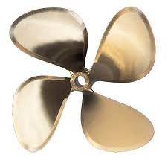

Las hélices de paso variable forman un sistema que proporciona ventajas en la maniobra, brindan una rápida respuesta en el régimen de máquinas seleccionadas. No obstante, presentan ciertas desventajas, teniendo en cuenta además la construcción, colocación, al que se suma el mantenimiento.
Por ejemplo en el núcleo, palas, línea de ejes o los sistemas de control remoto del paso.
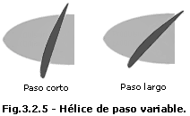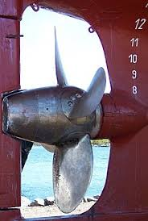

En las hélices de paso variable, cuando se reduce la velocidad del buque, el flujo de agua sobre el timón desciende, a menos que se reduzca el paso gradualmente. Este efecto adverso es importante de cara a la maniobra del buque, por lo que son poco eficaces a bajas velocidades y en la marcha atrás.
Las hélices de paso controlable están acopladas al eje de cola a través del núcleo del propulsor. Como su nombre implica, es posible alterar el paso de este tipo de hélices para cambiar la velocidad o ajustarse a determinadas condiciones de navegación. Este cambio en el paso de la hélice se logra con la rotación de las palas de la hélice sobre su propio eje vertical, por medios hidráulicos o mecánicos. De esta forma el eje portahélices puede girar a velocidad constante permitiendo a la vez un cambio en la velocidad del buque, a través del cambio en el paso de la hélice. Mientras es posible invertir completamente el paso de la hélice, este tipo de propulsor emplea un motor unidireccional para dar empuje todo avante o todo atrás en la maniobra.
La aplicación más obvia de las hélices de paso controlable es en los ferries u otros buques que maniobran regularmente o frecuentemente dentro o fuera de los puertos. También se emplean para buques remolcadores donde las condiciones de navegación o remolque son complicadas.
Uno de los propulsores de paso controlable más empleados es el Kamewa, una hélice hidráulica que surge en el año 1937. El mecanismo empleado para la rotación de las palas es un servomotor hidráulico. El propulsor de paso controlable permite al motor trabajar en una dirección constante de manera que los movimientos hacia popa se logran invirtiendo el paso del propulsor, en sentido contrario a la dirección normal de rotación.
Es bastante adecuado para el control en el puesto de mando, así no es necesario parar y arrancar las máquinas cuando se alterna entre la orden de “todo avante” a “atrás”.
Algunos sistemas de control varían el paso y las revoluciones, de manera que, una única palanca normalmente denominada “combinador” controla el paso y las revoluciones por minuto, lo que permite que el paso de la hélice y las revoluciones se ajusten automáticamente en función de lo deseado.
Otros propulsores de paso controlable mantienen el motor y la hélice a revoluciones constantes de esta forma el empuje se controla íntegramente por medio de la variación del paso, el núcleo de la hélice reduce el área de las palas y la raíz de las palas son más propensas a la cavitación que una hélice de paso fijo.
La inclinación de éstas puede ser modificado todo lo necesario para lograr el paso deseado, de toda fuerza avante a toda fuerza atrás, sin cambiar el sentido de giro de la hélice. Para utilizar el control de paso, la hélice debe estar acoplada a la máquina principal, por lo que estará girando permanentemente.
Esto se debe a que el motor principal tenía acoplado, en forma permanente al eje portahélices, un generador denominado de cola, que proveía la corriente que era utilizada en el buque. Por lo tanto, las rotaciones no podían variar de determinado rango.
Este sistema era económico en navegaciones largas, donde se aprovechaba la potencia del motor para generar corriente sin necesidad de utilizar motores auxiliares, pero tenía grandes desventajas durante la maniobra. La principal era que la hélice debía de girar siempre a las mismas rotaciones en cualquier paso que se le aplicara.
La otra desventaja era que hacía antieconómico el sistema durante los períodos de maniobra, debido al excesivo número de rotaciones que debía mantener aun cuando el empuje de la hélice no se necesitara. Esto adquiría gran importancia en los buques en los cuales la maniobra fuese permanente, como por ejemplo ferries y remolcadores.
Los buques modernos dotados de este sistema poseen generadores auxiliares, capaces de soportar toda la carga eléctrica del buque en operación. Esto permite continuar con el suministro de corriente necesaria, desacoplando el generador de cola cuando se realizan maniobras.
De esta forma, mediante un dispositivo denominado combinador, que regula las revoluciones de acuerdo con el paso que se aplique a las palas, se obtiene prioritariamente un incremento de la eficacia del sistema propulsor y un mejoramiento en la maniobra y, secundariamente, una disminución en el consumo de la máquina propulsora.
Las ventajas y desventajas de este equipo son:
Ventajas:
-Se consigue un ajuste fino del empuje requerido, al suprimirse los cuatro regímenes de marcha en cada sentido.
-Se tiene una muy rápida respuesta a las órdenes de marcha y sobre todo a los cambios de sentido de empuje. No hay que preocuparse por el consumo del aire comprimido para arranque de la máquina propulsora.
-Permite mantener el gobierno aun a muy bajas velocidades, contrariamente a lo que sucede con algunos propulsores de paso fijo que tienen avante muy despacio y revolucionario de 5 a 6 nudos, lo que exige un gobierno a chorro de hélice.
Desventajas:
-Cuando el buque aún conserva una gran arrancada avante y se reducen rápidamente las revoluciones por minuto o se pone la hélice en bandera, girando permanentemente, el fluido se ve afectado y también los filetes líquidos que deberían llegar al timón para facilitar el gobierno del buque, incidiendo sobre él en forma turbulenta, por lo que el gobierno se hace incierto y errático.
Cuando el buque está amarrado a un muelle tipo paredón, y se pone en marcha la máquina, la hélice empieza a girar con sus palas en bandera. Se genera entonces una corriente de agua que fluirá hacia la banda de giro (estribor si es dextrógiro y babor si es levógiro) originando un ligero empuje si el muelle se encuentra en la banda hacia donde la misma se dirige, y separando la popa si los cabos no se encuentran tensos, con el consiguiente riesgo de provocar averías.
Es inevitable que el complejo sistema de alteración de los ángulos con que trabajan las hélices esté más expuesto a fallos que una hélice de paso fijo.
En 1959 entró en funcionamiento la primera hélice de maniobra de paso variable en el buque de bandera danesa “Prinsesse Benedikte” y a partir de ese momento se extendió a buques de distintas maniobras y funciones, entre ellos:
• Ferries con frecuencia de atraque en zonas congestionadas y de rápida realización de maniobra.
• Remolcadores, por la elevada necesidad de evolución, potencia de tiro y maniobrabilidad.
• Buques de investigación y cableros, por su necesidad de mantener el rumbo en condiciones extremas. • Costeros y navegación de cabotaje por cuanto les independiza del uso de remolcadores.
• Portacontenedores, pasaje y buques de alta velocidad, para reducir su elevado periodo de maniobra en puerto.
En los buques actuales, la colocación del timón está casi reservada al codaste. En buques de otra época, su situación era lateral, en la zona de popa (espadillas), incluso, en los últimos años se han experimentado con sistemas de timón auxiliares situados en el mismo bulbo de la proa (Navyflux).
Todos los timones que fundamentan su trabajo en el seno de las aguas, deben aprovechar los efectos hidrodinámicos de aquella y por ello necesitan la incidencia de las partículas del agua sobre el timón, lograda, bien por la marcha del buque por medio de sus medios de propulsión, bien por la acción del agua en movimiento a causa de corrientes de cualquier tipo (marea, fluvial). En la maniobra, la eficacia del timón está relacionada con el equipo propulsor.

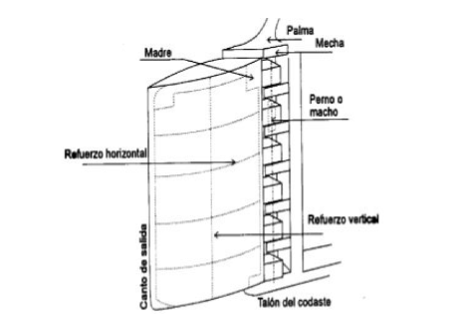
Por su construcción, la eficacia del timón dependerá de:
• La superficie total de la pala.
• Su posición respecto a los propulsores y al buque.
• Número de timones.
• Formas del codaste.
Los elementos que en su conjunto constituyen los timones de los buques comerciales, son:
Mecha: Pieza que relacionada con la cruceta del servomotor proporciona la movilidad a la pala del timón. Es de acero forjado, cuyo diámetro de diseño es obtenido por fórmula empírica en la que se relacionan la superficie de la pala, la propia longitud de la mecha, la velocidad de servicio del buque y su posición respecto a las hélices.
Palma: También llamado coper, constituye la pieza cuya superficie servirá para el ensamblaje de la mecha con la pala. El espesor es aproximadamente la cuarta parte del diámetro de la mecha. La unión con la pala se efectúa por bulones y pernos de ajuste en un número superior a 6 con chavetas.
La distancia del centro del perno al borde de la palma será superior al diámetro del bulón.
Limera: Cierra en la cubierta del servomotor en chumacera de empuje, consiguiéndolo por empaquetadura y casquillo prensaestopas. En su paso la mecha lleva casquillo o forro.
Machos: Ejercen presión sobre las hembras, en función directa a la superficie de la pala y la velocidad de diseño del buque, e inversamente con el diámetro del macho y la superficie de apoyo de la hembra. Madre: En timones de doble plancha, el eje sobre el que gira y soporta la pala.
Canto de ataque: La arista situada a proa de la pala.
Canto de salida o cierre: La que está situada a popa de la pala.
Refuerzos verticales y horizontales: Los elementos resistentes internos sobre los que se sueldan las chapas que constituyen la pala.
Lenteja: Elemento de roce en el soporte inferior en el talón del codaste.
Por su geometría, las definiciones más importantes son:
• Altura (h) en la dimensión del flujo.
• Cuerda © en la dimensión paralela al flujo.
• Espesor (t) en la dimensión perpendicular al plano de crujía.
• Tipo de perfil: Distribución de espesores a lo largo de la cuerda.
• Relación de espesor: Entre el máximo espesor del perfil y la cuerda.
• Alargamiento: Relación entre la altura del timón y la cuerda media.
• Área del timón: referida normalmente al área total obtenida, (h.c).
• Relación de compensación: al cociente entre el área situada a proa del eje de giro y el área total móvil.
Los timones colocados en el codaste del buque se clasifican: Por su estructura:
• De plancha simple, consistente en una plancha gruesa reforzada.
• De plancha doble, constituida por dos planchas unidas por una estructura interior, de mayor a menor escantollinado.
• Currentiformes, en las que sus chapas constituyentes desarrollan formas curvas para mejor aprovechamiento de las corrientes hidrodinámicas de los filetes líquidos cuando incidan sobre la pala. Por su montaje:
• Soportados, cuando además del superior, tienen un soporte inferior situado en el talón del codaste.
• Semisuspendidos, cuando el soporte inferior está en una zona intermedia de la pala.
• Colgantes, cuando no disponen de otro soporte que el superior.
Por su distribución:
• Sin compensar, cuando toda la pala se encuentra a popa del eje de giro.
• Semicompensado, cuando distribuye parte de la pala a proa del eje de giro. Compensado, cuando la parte de la pala situada a proa del eje del giro es superior al 20% de la superficie total.
Por su movimiento:
• Pala móvil, la que se mueve en su totalidad simultáneamente.
• Pala parcialmente móvil, principalmente con pala móvil a popa del eje del giro y la parte de proa fija al codaste.
• Activos, parte móvil a proa y popa del eje del giro.
• Flap activo, a popa de la pala del timón. Si la pala del timón está en la prolongación del plano longitudinal, se dice que se encuentra a la vía, y su efecto sobre el buque es nulo. Si se coloca la pala del timón formando un cierto ángulo se dice que el timón está x nº de grados a la banda, llamándose ángulo de metida al ángulo que forma la pala con el plano longitudinal.
El timón en esta posición presenta una resistencia directa a la marcha, las líneas de corriente que siguen las formas del casco son lanzadas sobre la pala del timón.
El punto de aplicación de la presión normal no coincide con el centro de gravedad de la superficie del timón, ya que no están distribuidas uniformemente las presiones aplicadas en su superficie.
En la parte de popa del timón, las presiones son menores que en la zona de proa del mismo, por este motivo el punto de aplicación de la presión normal está más a proa que el centro de gravedad de la pala. Lo mismo pasa con su posición vertical, ya que la parte baja del timón está sometida a mayor presión que la zona opuesta por encontrarse a mayor profundidad y por ello el punto de aplicación de la presión normal está más bajo que el centro de gravedad de la pala.
La ejecución de determinadas maniobras impone la necesidad de maniobrar con máquina atrás. En esas circunstancias, el buque no siempre reacciona como sería deseable a los efectos del timón, sobre todo cuando parte de reposo, en que las aguas que recibe el timón no son importantes hasta que el buque adquiere una velocidad atrás y la incidencia de los filetes líquidos puede ejercer su influencia.
Es evidente que partiendo de reposo los efectos de propulsión llevan las aguas hacia proa del buque sin incidencia sobre la pala del timón por lo tanto la fuerza de presión normal será nula en los primeros instantes creciendo a medida que el buque adquiera la velocidad atrás.
A su vez, aun cuando adquiera dicha velocidad, el timón deja entre su cara de proa y el codaste un vacío o una menor presión lo que constituye la aparición de la fuerza negativa de presión normal que se opone a la presión normal de la cara activa.
En función de la forma y tipo de timón, y las formas de codaste del buque hacen que un buque con movimiento atrás tenga una evolución poco precisa y no siempre determinable con antelación. Por ello las maniobras que incluyan marcha atrás del buque deben considerarse con especial atención y prevención de resultados, disponiendo una máxima atención y vigilancia en especial cuando se encuentre próximo a obstáculos por popa. [
MANIOBRA DEL BUQUE
El buen gobierno del buque depende en gran parte del lugar donde se ha instalado el timón. En el caso de una sola hélice, normalmente se coloca a popa de la hélice en el plano diametral. Es en ese lugar donde recibe los efectos de la corriente de expulsión de las palas de la hélice y además, es el sitio donde confluyen los filetes líquidos que van junto al casco incidiendo por último sobre la pala del timón ejerciendo una presión normal proporcional al cuadrado de la velocidad de dichos filetes líquidos.
En el caso de hélices gemelas, es costumbre colocar el timón en la línea central, ganando así en resistencia y seguridad de instalación.
Sin embargo, el timón pierde efectividad cuando no está inmediatamente detrás de la hélice, en algunos barcos de hélices gemelas los timones van colgados a popa de cada hélice, aumentando así la maniobrabilidad del barco.
Teniendo en cuenta que la posición del timón respecto a la hélice influirá de una manera u otra a la maniobra, podemos aclarar que para el buque partiendo en reposo hay una clara tendencia de caída de la popa hacia la banda a la que tiene su giro. Junto con el timón, la hélice constituye uno de los elementos más importantes para la maniobra del buque.
Al moverse avante, parte del agua fluye a popa creando la estela donde opera la hélice, acelerándola y empujando al buque. Una hélice trabaja mejor en el flujo de la estela que fuera de ella. Para el buque ya con arrancada, la influencia de la corriente de agua que recibe la hélice, en especial sus palas altas, equilibra las presiones de trabajo en relación con las bajas, llegando incluso a tener una tendencia de llevar la popa ligeramente a la banda contraria de giro.
El empuje lateral de las hélices es importante desde que el buque parte de reposo hasta que se crea el flujo de la estela que equilibra las diferencias de trabajo de las palas superiores a las inferiores durante el giro de la hélice, cuyo resultado es un efecto de guiñada en la dirección del giro, es decir, caída de la popa a estribor en las hélices de paso a la derecha, o la popa a babor en las hélices levógiras.
Dicha tendencia se reduce, anula o cambia de banda al incrementarse la velocidad.
Con un criterio de aplicación semejante, deberá tratarse la influencia del asiento y el calado del buque, en cuanto a la posición de la hélice respecto a la profundidad de agua en que trabaje.
El resultado es un mejor equilibrio de las fuerzas cuando la hélice trabaja en aguas más profundas, correspondiendo a las condiciones de buque a plena carga o buque en cualquier condición de carga pero con un importante asiento apopante.
Por el contrario para los buques en lastres, asiento aproante o fuertes cabezadas, significa que las palas superiores descubran parte de su superficie por encima de la superficie del agua, con pérdida evidente de empuje y una notable diferencia con la incidencia de las palas inferiores, por lo que todavía es más clara la caída de la popa a la banda de giro de la hélice.
Si en principio uno de los objetivos del propulsor en la maniobra queda plenamente conseguido por la acción del empuje, imprimiendo en el buque un movimiento avante o atrás según el sentido de giro de la hélice, la fuerza lateral tiene unos efectos negativos sobre el buque, ya que tenderá a llevar la popa del buque hacia una banda sin pretenderlo el maniobrista, pues, en todo caso, si fuera su voluntad, usaría el timón para conseguir dicha caída, siempre claro está que, por ser conocidos tales efectos, sean aprovechados cuando sea posible hacerlo, como de hecho se utilizan para determinadas maniobras de atraque.
Salvo en casos especiales, conocidos bajo la expresión general de hélices de paso variable, las hélices son fijas y solidarias al eje de cola, girando con él en uno u otro sentido.
Cuando para conseguir la marcha avante del buque, las hélices giran en el sentido directo, como las agujas del reloj, visto desde la popa del buque mirando hacia proa, se dicen que giran a la derecha o dextrógiras, mientras que en sentido contrario son llamadas de giro a la izquierda o levógiras.
Con máquina para lograr atrás, las de giro a la derecha lo hacen a la izquierda y las de giro a la izquierda lo hacen a la derecha.
Las hélices instaladas en buque son en su mayoría son de giro a la derecha en la marcha avante.
Cuando las hélices del buque tienen el giro a la izquierda en la marcha avante es necesario indicarlo expresamente a los oficiales o prácticos que embarquen en el buque, ya que, los efectos sobre el buque serán distintos provocando situaciones durante la maniobra que serán condicionantes de su realización, y por tanto hay que tenerlos en cuenta en todas las situaciones en que se utilice la máquina como propulsor.
En cuanto al giro de las hélices de paso controlable aun pudiendo desarrollarse en ambos sentidos, es más frecuente el giro constante a la izquierda, para que en atrás el buque pueda comportarse como los buques convencionales, respecto del sentido de aplicación del empuje lateral de la hélice, es decir la Pp a Br y por ello la Pr a Er.
RESULTADO DE LA COMBINACION DE HELICE Y TIM
Buque partiendo de reposo:
Es el caso en que el buque inicia una maniobra partiendo de una velocidad por máquina igual a cero, es decir, aún bajo la influencia de los agentes externos presentes, el buque no mantiene ninguna arrancada inicial de cualquier signo. Para su análisis se considerarán los casos de máquina avante y máquina atrás, y en cada uno de ellos con timón a la vía a Er. Y a Br.
Buque con arrancada avante:
En ésta condición pueden presentarse dos situaciones distintas, la de buque con arrancada avante, de máquina avante, y otra en la que el buque conservando una arrancada avante invierta el giro de la máquina (de atrás).
También como en el caso de buque partiendo de reposo, se distinguirá la posición del timón en cada supuesto. En estas circunstancias el supuesto queda reducido a un solo caso, ya que la obediencia del timón es relevante, sea cual sea la banda a la que esté metido.

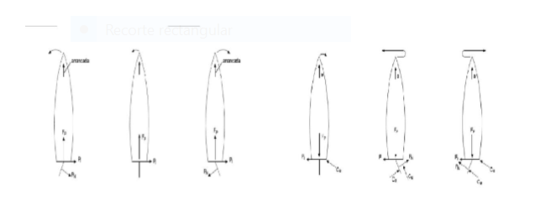
Arrancada avante, máquina avante. Arrancada avante, máquina atrás.

En el caso del timón a la vía, al trabajar la hélice en un seno de agua que fluye bien a las palas, ya quedó dicho que la presión lateral por su giro queda anulada o incluso puede observarse un cambio de la tendencia de caída a la banda contraria a la de giro, todo dependerá de las circunstancias de trabajo, tanto por revoluciones, como por su profundidad en función del estado de carga o el asiento que tenga el buque en dicho momento.
Con el buque manteniendo arrancada avante y dando máquina atrás, si consideramos el comportamiento dinámico que mantiene el buque con arrancada residual o por las revoluciones de máquina, permanecerá hasta que el timón deje de recibir los filetes de agua suficientes para producir una presión normal que compense las guiñadas o tendencias del buque hasta ese momento (velocidad mínima de gobierno).
Sin embargo por debajo de dicha velocidad el timón deja de ser operativo y queda a merced de los efectos y fuerzas producidas por la hélice, básicamente por la presión lateral.
Esa disminución progresiva de la velocidad se crea al dar atrás y reducir el empuje hasta invertirlo de sentido.
Con el timón a la vía, el buque mantendrá con cierta facilidad su proa mientras el buque tenga arrancada y la presión lateral sea poco importante o, en todo caso, la ligera caída 35 de la proa a Br
Cuando la velocidad sea inferior a la de gobierno, la presión lateral de la hélice va aumentando y por ello va provocando su conocido efecto de llevar la popa a la banda de giro en la marcha atrás, ayudado además por la mayor incidencia de las corrientes de expulsión sobre la bovedilla de la banda contraria, y por tanto potenciando la caída.
En el supuesto de encontrarse el timón a Er. El buque mantendría la caída a Er. Que su arrancada y grado timón metido le impusiera, que naturalmente se irá reduciendo, si bien la aparición de la presión normal, todavía mantendrá esa original caída de la proa a Er.
Cuando el buque detenga toda su arrancada avante e inicie la arrancada atrás, el timón empezará a recibir plenamente la acción tanto de la zona de agua situada a popa hacia la que se dirige y además las corrientes de aspiración, ambas con clara incidencia sobre la cara activa del timón (Br). A partir de ese momento si la presión normal (Pn) es suficiente y supera la presión lateral de la hélice, la popa tenderá a cambiar la tendencia de caída a la misma banda de metida del timón, es decir a Er. Siempre conforme al comportamiento esperado expuesto en el supuesto de buque en reposo y máquina atrás, por lo que la caída de la popa a Er. Será poco importante y clara.
Buque con arrancada atrás y máquina avante: Considerando las tres posiciones del timón tendríamos: Foto 11: Arrancada atrás, máquina avante.
Con el timón a la vía, el buque tendría una caída de la popa a la banda de giro de la hélice en la marcha atrás. A medida que se reduce la arrancada atrás por el empuje avante que produce la máquina avante, crece la presión lateral de la hélice que tiende a reducir la mencionada caída inicial, por lo que el buque a partir de ese momento mantendría la caída de la Pp a Br en una primera fase residual de la arrancada atrás, una segunda fase de equilibrio y otra posterior de acuerdo a la que le correspondiera como buque que parte de reposo.
Con el timón a Er, la caída presumiblemente de la popa a Er mientras el buque mantenga la arrancada atrás ayudado además por la presión lateral de las palas que trabajan en el mismo sentido, pero cuando las corrientes de expulsión no se vean anuladas por los filetes de agua en contra y tengan plena incidencia sobre la pala del timón, la caída de la popa a Er irá reduciéndose se anulará y terminará obedeciendo plenamente al timón, o sea, la proa a Er.
Con el timón a Br siguiendo los mismos planteamientos anteriores, la popa que caía decididamente a Br, con la acción de la presión lateral de las hélices girando en avante y las corrientes de expulsión incidiendo sobre el timón, la proa pasará de una caída rápida a Er. A fase de neutralización y finalmente a una decidida y clara caída de la proa a Br.
Como pretendía la situación del timón. Efectos combinados sobre buques de dos hélices: Para todos los supuestos, se considerará que el timón está situado a crujía del buque, entre las dos hélices, y que estas giran hacia afuera.
En estos casos una hélice se equilibra con la otra no produciéndose alteraciones significativas por causa de su número, pasando a comportarse como si fuera un buque de una sola hélice, por lo que todo lo mencionada sobre aquellos es aplicable a los buques de dos o más hélices gemelas.
Ciaboga en buques de una hélice:
La maniobra de ciaboga se aplica a los buques que deben cambiar su proa en un número importante de grados. En una zona de agua en que el diámetro de la curva de evolución normal del buque es superior al espacio transversal disponible. Es una de las maniobras más utilizadas con el uso exclusivo de las hélices y el timón, en dársenas de puertos comerciales, en ríos o zonas angostas, y por supuesto con obstáculos en la banda de caída. Analizamos una situación en la que decidimos emplear la maniobra de ciaboga, en dos casos, con caída inicial a estribor o a babor, pero ambos casos para un buque con hélice de giro a la derecha.
Ciaboga en buques de una hélice. En el primer caso procedemos con caída inicial a Er, aquí la maniobra consiste en: El buque intentará situarse lo más próximo que le sea posible al límite (obstáculo) que tenga por su costado de Br a partir de ella meterá timón todo a Er con la máquina mínima que le permitirá efectuar la caída y controlar efectos de la corriente o viento de proa.
Cuando la distancia al límite (obstrucción) que tenga por Er, incrementada por una distancia adicional de seguridad, esté próxima a la distancia de parada necesaria para detener el buque con toda la máquina atrás y el avante que el buque consiga teniendo en cuenta la respuesta de máquina, se dará atrás toda, manteniendo todavía el timón metido a Er para aprovecharse de la existente presión normal sobre el buque mientras tenga arrancada avante.
Una vez lograda la parada del buque se cambiará el timón a la banda de Br. para conseguir el efecto de la naciente presión normal del timón, cuando el buque inicie la arrancada atrás. Desde la orden de máquina atrás del punto anterior, la presión lateral de las hélices ayuda en el objetivo previsto de llevar la popa a Br. Cuando el buque tenga la proa orientada próxima o suficiente para iniciar el avante parará sus máquinas y podrá dar avante toda para retener la arrancada atrás y una vez conseguido esto pondrá el avante de máquinas que necesite para navegar en dichas circunstancias y el timón que precise para maniobrar según convenga, posiblemente a Er si todavía no alcanzaba el nuevo rumbo de salida (opuesto 180º al inicial).
En el segundo caso, la maniobra de caer inicialmente a Br se ejecutará: Como en el caso anterior se buscará una posición del buque que le proporcione la mayor distancia lateral por la banda de caída. Cuando deba iniciar la ciaboga, meterá todo el timón a Br con el régimen de máquinas que le permita controlar las necesidades de la maniobra, generalmente a velocidad reducida.
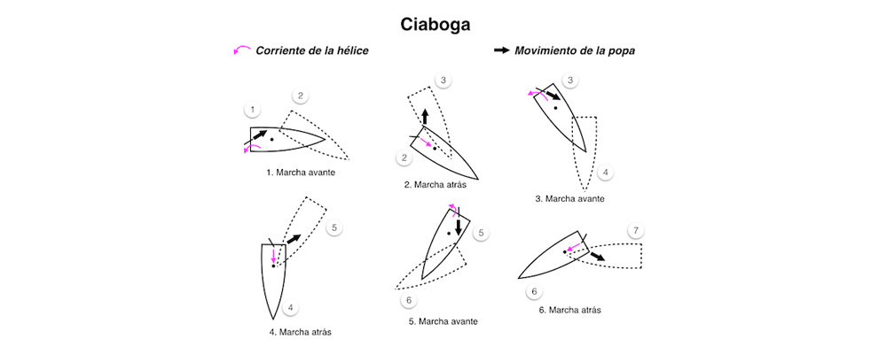
Cuando el buque llegue a la distancia de parada más la distancia de seguridad por respuesta de máquina, invertirá sus medios de propulsión manteniendo el timón a Br. A diferencia del supuesto de caída inicial a Er para la ciaboga, la presión lateral de las hélices no ayuda a la caída de la popa a Er, ni incluso con certeza cuando el buque, una vez detenida toda su arrancada avante, tenga el timón metido a Er ya que, en este caso, la respuesta atrás no es tan clara. Por tanto se podrán dar dos posibles caídas de la popa del buque, una marcadamente a Er y otra con muy poca o nula caída.
El atrás continuará hasta la distancia que pueda ser controlada por la máquina avante, más una distancia de seguridad por respuesta de la máquina e imprevistos, en cuyo momento se dará avante, metiendo el timón todo a Br. Si la caída de la popa a Er fuese considerable, el buque posiblemente el buque posiblemente pueda lograr la proa que le lleve a la salida, mientras que si la citada caída fuera escasa e insuficiente será necesario repetir los puntos 3 y 4 de este supuesto, con la orden de atrás toda a las máquinas y timón a Er, de forma que el buque consiga separarse del límite de obstáculos que tiene por la proa y finalmente dar avante con timón a Br.
Ciaboga en buques de dos o más hélices: Suponiendo un buque partiendo de reposo con giro de las hélices hacia el exterior en máquina avante, si deseamos realizar la maniobra de ciaboga, se ha de proceder de la siguiente manera:
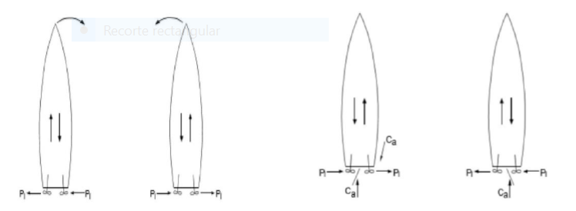

En los dos casos, caída a Er o Br, se aprovechará el par de giro que proporcionan las hélices girando una avante y otra atrás, según convenga para iniciar la caída a la banda seleccionada, y considerando la distancia de separación entre sus chumaceras de empuje que constituyen el brazo del par.
Para caer inicialmente a Er, depondrá la de Er atrás y la de Br avante, mientras que para caer a Br, la hélice de Er irá avante y la de Br atrás. En la ciaboga si metemos timón a una banda debemos proceder de la siguiente manera; partiendo de una situación de reposo, con timón metido a la banda por donde se quiere iniciar la caída, la corriente de aspiración de la hélice que va atrás, perturba la caída por chocar sobre el timón con caída contraria a la deseada, tanto en una banda como en otra; por ello el timón no ayuda a los objetivos de máxima eficacia, aunque en la 40 práctica, para disminuir la resistencia del timón con el desplazamiento lateral del buque, es conveniente meter unos 10º a la banda de giro. Por su parte, la presión lateral de las hélices en ambos caso, es favorable a la caída del buque hacia la banda pretendida.
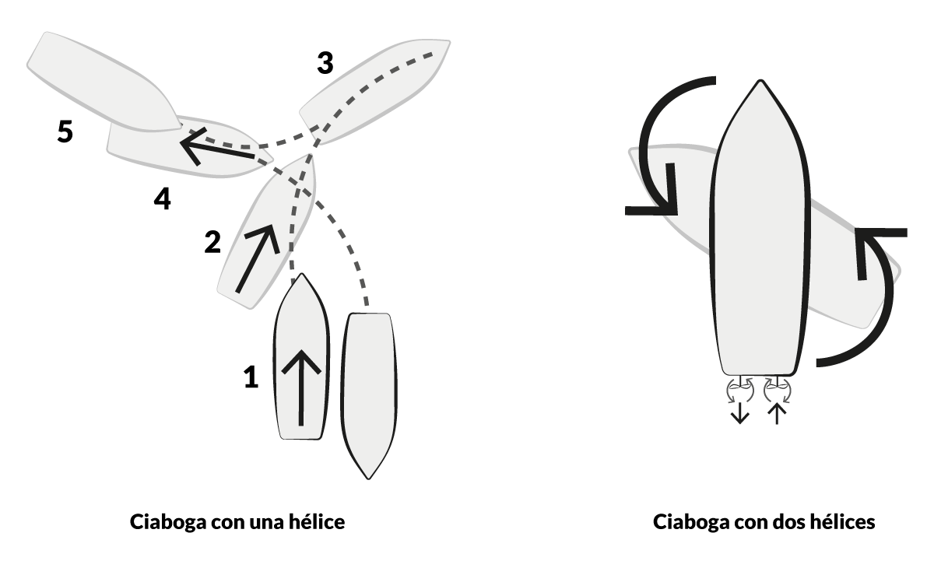

Con arrancada avante, la presión normal del timón correspondiente al ángulo de timón utilizado predomina sobre cualquier otro, y por tanto, resulta efectivo para aumentar la velocidad de la ciaboga. Suponiendo un buque con giro de las hélices hacia adentro en avante, con y sin timón, la maniobra a realizar consiste en iniciar la maniobra como si se pretendiera caer a la banda contraria de la deseada, y luego invertir el giro de las hélices una vez iniciada la caída, es decir, vencer la inercia inicial aprovechando la acción de la presión lateral de las hélices cuando favorece la caída deseada y luego continuarla con el par de giro de los empujes opuestos de las hélices.
Mientras que otra solución consiste en considerar el buque como si fuera de una sola hélice, actuando las dos avante con timón a la banda deseada, y luego dar los 2 atrás obedeciendo siempre al timón. El inconveniente es el avante inicial que el buque consigue en la primera fase de la maniobra, lo que anula la posibilidad de hacer la ciaboga sobre su misma eslora.
remolcadores de puerto, aunque también se instala en remolcadores de altura, y debido a la gran potencia que puede desarrollar unido a su gran maniobrabilidad, resulta de utilidad en las maniobras de los Very Large Crude Carrier, también conocidos como súper petroleros.
Muchos buques tienen sus hélices instaladas en el interior de toberas. La tobera logra su objetivo debido a dos efectos:
1.- Al ser su parte interna convergente a proa de la hélice y divergente a popa de la hélice, la corriente de aspiración se acelera produciendo una disminución de la presión, mientras que, pasando el disco de la hélice, se desacelera produciéndose un aumento de la presión, con el consiguiente incremento del rendimiento.
2.- Debido a que la periferia de la hélice se encuentra muy próxima al interior de la tobera, se minimizan las turbulencias que allí se producen y que le restan un considerable rendimiento a las hélices.
Las toberas son más efectivas a bajas velocidades y altas cargas. Debido al incremento de la presión que se genera en la corriente de expulsión, mejora las condiciones evolutivas del buque aumentando la respuesta del timón a pequeños ángulos de metida. Consecuentemente el control del rumbo a bajas velocidades es mucho efectivo.
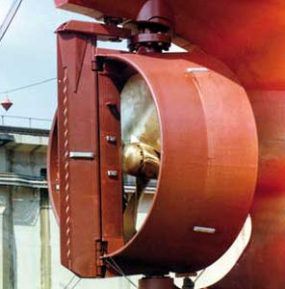
Sistema Kamewa: es un sistema de hélice de paso controlable que permite hacer girar las palas sobre un eje vertical dándole el paso requerido en un sentido o en otro o dejándolo anulado girando las palas de la hélice como un disco.
El motor gira siempre en el mismo sentido y permanece en marcha constantemente. El funcionamiento, de una forma muy simplificada, consiste en un mecanismo instalado en el puente consistente en un control de velocidad.
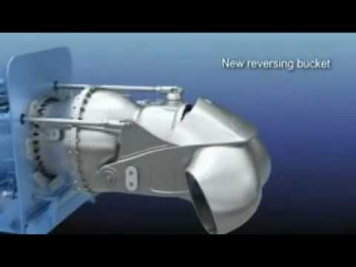
El primero acciona un circuito hidráulico haciendo mover a voluntad las palas de la hélice y el segundo, el control de velocidad actúa sobre el regulador del motor aumentando o disminuyendo las revoluciones.
Al actuar sobre la palanca de control de paso, el pistón se desplaza y abre la válvula introduciendo el aceite a mucha presión en el cilindro y desplazando el émbolo. El vástago del émbolo está unido a una palanca la cual al girar actúa haciendo desplazar el vástago, abriendo el paso del aceite de la válvula que actuará sobre el émbolo.
Al desplazarse el émbolo se introducirá el aceite a presión haciendo desplazar el émbolo y abriendo la válvula el aceite pasa al pistón al quedar abierta la galería por el movimiento del vástago. Cuando entra el aceite a presión el pistón vence la resistencia de un resorte y se desplaza accionando sobre el bulto, lo que hace girar la pala en un sentido o en otro según el paso deseado.
Timón articulado o timón “Becker”: Existen buques equipados con timones compensados que, montados sobre su arista de escape tienen un timón abisagrado. Este timón emplea un flap sujeto por bisagras en la popa del timón que gira en la misma dirección del timón cuando se da una orden de timonel y añade arco a la sección del timón, lo que aumenta considerablemente su empuje transversal en ángulos pequeños de timón. Es un timón compensado con el eje de giro más a popa que los timones convencionales. El flap adopta un ángulo doble del girado por el timón principal por medio de una articulación relativamente sencilla montada sobre una estructura fija al casco, lo que permite cambiar la dirección del chorro de la hélice.
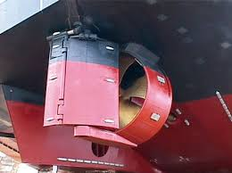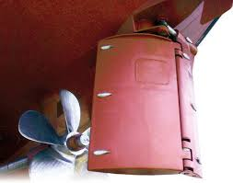
La variación de cantidad de movimiento se traduce en una fuerza transversal que puede llegar a ser del orden del 70 al 90% mayor que el que genera un timón convencional. Además, el timón en su arista de ataque puede llegar a poseer un rotor vertical, al que se le aplicará un giro en un sentido u otro, de acuerdo con la banda donde haya sido cargado el timón. Este rotor se denomina rotor fletchner. El cilindro, al rotar, arrastra el fluido en la dirección de su giro, produciendo una aceleración en uno de sus lados y, de acuerdo con el principio de Bernoulli, una zona de bajas presiones, mientras que en el lado opuesto se produce una zona de alta presión.
Sistemas Omnidireccionales eléctricos: El concepto se basa primariamente en la generación de energía eléctrica para alimentar motores eléctricos de corriente alterna, colocados dentro de carcazas estancas ubicadas bajo la línea de flotación y que pueden orientarse en todas las direcciones. Estos motores eléctricos están acoplados directamente a las hélices.
El sistema Azipod (azimutal, receptáculo), es un sistema que cuenta con una sola hélice ubicada a proa del receptáculo. El motor de corriente alterna mueve una hélice de paso fijo que se encuentra acoplado directamente a su eje.
El sistema Siemmens-Schottel cuenta con dos hélices, una a proa y otra a popa del receptáculo, montadas sobre el mismo eje.
Estos sistemas ofrecen un gran número de ventajas:
a) Aprovechamiento más racional de la energía generada Los buques modernos necesitan energía para propulsar el buque en navegación y contar con los servicios básicos durante la misma, además requieren de energía en puerto para operaciones de carga y descarga, y para las maniobras de atraque y desatraque.
b) Eliminación del timón y del servomotor Este sistema combina la propulsión con el gobierno, ya que el buque es direccionado a través de chorro de expulsión de las hélices, que pueden posicionarse en cualquier dirección horizontal.
c) Recuperación de espacios físicos del buque El sistema puede ser ubicado en cualquier lugar del buque, permitiendo un mejor aprovechamiento de los espacios.
d) Notable mejoramiento de las cualidades evolutivas. El poder direccionar el chorro de expulsión de las hélices en cualquier sentido incrementa notablemente las cualidades de maniobra del buque y reduce significativamente las distancias y tiempos de detención, mejorando sensiblemente el gobierno con máquina atrás.
e) Simplificación y estandarización de la planta propulsor Se reduce sustancialmente la variedad de mecanismos.

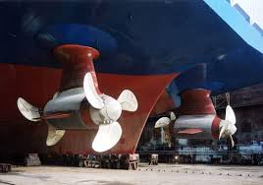
Propulsor Siemens Schottel. Fuente: Timón múltiple o en persiana: Este sistema fue creado para mejorar las cualidades de maniobrabilidad asociadas con una tobera fija, las cuales son algo inferiores a las de las hélices convencionales.
Este dispositivo consiste en varios timones, normalmente tres, emplazados a popa de la tobera y a veces está complementado por dos timones a proa de la tobera. Los timones son de relación de alargamiento elevada y su eficiencia conjunta es superior a la del timón cuya área sea la suma de los tres, pero con relación de alargamiento convencional. El problema del desprendimiento de flujo que surge en timones altos y estrechos desaparece debido a las interferencias mutuas entre cada timón y su adyacente. De esta forma puede alcanzarse grandes ángulos de caña con una elevada fuerza de gobierno. Los timones de proa sirven para mejorar la maniobrabilidad en la acción de ciaboga.

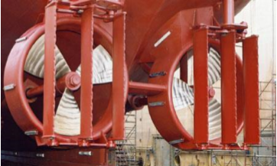

Timón con cilindro rotatorio: Este tipo de timón incorpora a su diseño un cilindro vertical sobre su extremo de proa que se puede girar en cualquier dirección por medio del mecanismo de gobierno y del propio movimiento de acción del timón.
Cuando el timón es puesto todo a estribor el cilindro se mueve alrededor de sí mismo girando en sentido opuesto a las agujas del reloj, visto desde arriba, para acelerar el flujo en el lado de baja presión mientras se reduce el flujo en el lado puesto.
El cilindro rota en el sentido de las agujas del reloj cuando el timón es puesto todo a babor, en este caso, el movimiento circulatorio del agua realza el flujo asimétrico y de esta manera incrementa la fuerza transversal inicial en pequeños ángulos de timón.
Diversos proyectos han concluido en el desarrollo de un dispositivo consistente en un cilindro giratorio acoplado al borde de entrada del timón. Dicho cilindro es accionado eléctricamente a través de un eje flexible que se conduce por el interior de una mecha hueca.
La rotación del cilindro imparte energía cinética a la capa límite, retardando el desprendimiento y en consecuencia, pudiendo alcanzar el timón ángulos de caña muy elevados sin pérdida de eficacia. Evita el desprendimiento de flujo de los laminares y corriente de expulsión de la hélice sobre la pala del timón, incluso en ángulos muy superiores a los 35º.
Se acopla al timón convencional constituido por un cilindro giratorio en el borde de entrada de la pala del timón, cuya velocidad tangencial es de 0,7 a 1,5 veces la velocidad del agua que llega a la zona del timón, produciendo energía cinética a la capa límite y retardando el desprendimiento.
Su objetivo es evitar el desplazamiento del fluido en ángulos de timón elevados (hasta 90º). Requiere potencias pequeñas y su hipotética avería no modifica la maniobrabilidad, pues el timón actúa como ordinario en navegación a velocidad de servicio.
Este mecanismo tiene buen comportamiento hasta en ángulos de 90º, siendo más notables estos resultados a bajas velocidades. Cuando el buque navega a velocidad de servicio el cilindro no gira y el timón opera de manera convencional.
Timones activos: consiste en una pequeña hélice en tobera accionada por un motor eléctrico sumergible que se encuentra dentro de un bulbo adosado al timón y está alineada con la principal línea de ejes en el canto de salida de la pala del timón, cuya acción provoca una corriente de aspiración que necesariamente debe circular lamiendo la estructura del timón, lo que viene a sustituir la carencia de flujos laminares de agua cuando el buque se encuentra parado o con velocidades muy bajas.
La mecha debe de ser hueca para permitir el paso de los cables del motor eléctrico y el servo pude girar hasta 70º. Al meter la caña, la fuerza adicional generada por la pequeña hélice es muy efectiva para el gobierno del buque, sobre todo a bajas velocidades.
Se diferencia de los timones de alto rendimiento, en que un timón activo no está diseñado para operar a máximas velocidades. Hay un límite para la potencia de salida de la hélice auxiliar y si la velocidad del flujo es excesiva, controlará la hélice propulsora, girando en otra dirección y la hélice propulsora se recargará. Esto simplemente creará una resistencia extra, disminuirá el flujo de velocidad sobre el timón y probablemente dañara el motor hidráulico de la hélice. Un ejemplo de clase de buque equipado con uno de estos tipos de timones es el buque cablero de una sola hélice, con una velocidad máxima de 13 nudos. El equipo de control del timón activo está integrado con la corredera, de esta manera el timón se apaga cuando el buque supera los seis nudos de velocidad.
El buque puede, sin embargo, mantener el rumbo de gobierno del buque a bajas velocidades inferiores a un nudo con marejada de proa si la hélice de timón está operativa.
Por el contrario, sin el timón activo el gobierno del buque será complicado de mantener a velocidades inferiores a tres nudos. Los timones activos como el del buque cablero, fueron incorporados dentro un sistema de control íntegro que combinaba la hélice de paso controlable con un azimut retráctil, que puede rotar 360º, una hélice de proa y un timón que puede rotar 90º.
Si por el contario el ángulo del timón excede de 35º, el sistema automáticamente configura el paso de la hélice a cero con el fin de prevenir la exposición del montaje del timón a la fuerza de la aceleración avante. El timón activo fue diseñado en una primera ocasión para actuar como un propulsor semiazimutal en la popa del buque para las maniobras delicadas a baja velocidad durante las operaciones submarinas de reparación y colocación de cables.
El timón activo más conocido es el timón Pleuger, que posee una ventaja adicional respecto a otros timones; mejora no sólo la maniobrabilidad sino también el comportamiento propulsivo del buque. La potencia suministrada a la hélice auxiliar puede ser usada también como complemento de la propulsión principal, y los fabricantes del sistema aseguran que el rendimiento del conjunto es superior al de la hélice principal sola, es decir, que se obtiene una mayor ganancia de velocidad fraccionando la potencia total entre dos propulsores.
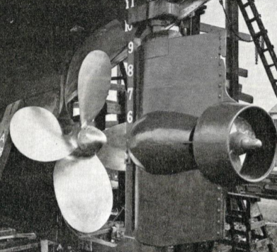
Propulsores de eje vertical o cicloidal: El propulsor cicloidal o de eje vertical es una alternativa a la hélice convencional y al timón que otorgan propulsión, gobierno y maniobrabilidad a baja velocidad. Estos propulsores son conocidos normalmente como propulsores Voith Schneider o Kirsten Boeing y consisten en un disco con un movimiento rotacional a velocidad constante con cuatro o más palas largas verticales colocadas alrededor de una circunferencia.
Cuando las palas verticales de metal se mueven alrededor de la circunferencia con el disco de rotación, también giran sobre su eje por medio de unas barras telescópicas para producir un ángulo de paso cuando el buque se mueve en la dirección deseada con el impulso generado.
Las palas de la hélice son del tipo pluma para otorgarle un 60 ángulo de ataque cero cuando se está moviendo en línea con el empuje. Los extremos interiores de los brazos telescópicos siguen un anillo de control que puede ser desplazado desde el centro del disco para producir la dirección de empuje y la potencia requerida. Los propulsores cicloidales actúan de forma similar a los remos de un bote, moviendo y girando un solo remo atrás y adelante en la popa.
Los buques se encuentran normalmente equipados de manera que disponen de una unidad cicloidal en popa y otro en proa. La máxima velocidad de gobierno se logra cambiando la dirección del empuje de la unidad de cola, de esta manera no hay timón. Las unidades de propulsión cicloidal (Voith Schneider) pueden ser empleadas como hélices direccionales para operaciones de maniobra a baja velocidad de esta manera el sistema adquiere gran versatilidad.
Su potencia y su eficiencia por el contrario están bastante limitados, ya que cada pala del propulsor produce solo un empuje equivalente a dos porciones pequeñas de su ciclo de rotación, por lo que el propulsor cicloidal no es tan eficiente como la hélice de tornillo. Los propulsores Voith Schneider son instalados y usados particularmente por remolcadores de puerto para las operaciones portuarias de remolque, y por los ferries de pasajeros, facilitándoles las maniobras de atraque y desatraque en muelle, y otorgándoles más velocidad de respuesta y acción en el servicio.
El empuje se crea por la rotación de un disco, con palas verticales instalados alrededor de su propia circunferencia. Las palas son mecánicas y giran sobre su propio eje, estando instaladas en el extremo de unos brazos rígidos y telescópicos, lo que genera un empuje cuando se mueven perpendicularmente al flujo resultante. Los extremos internos de los brazos telescópicos giran alrededor de un anillo de control que tiene un dispositivo de compensación ajustable de la longitud y ángulo de cada brazo, en el centro del disco. La dirección y el grado de esta compensación determinan la dirección del empuje y la cantidad.
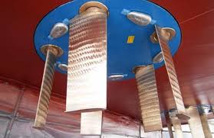
Timones-hélices o azipods: Los propulsores azimutales pueden producir empuje en cualquier dirección, siendo una alternativa a las hélices de túnel transversal.
Son propulsores frecuentemente instalados en el fondo del buque que se sienta sobre el mar, en el extremo de una prolongación vertical hacia abajo que puede rotar 360º.
La energía es suministrada por un motor eléctrico situado en el interior del buque, de esta manera un eje vertical que sale desde el propulsor a través de una prolongación vertical atraviesa el caso del buque y se acopla al motor eléctrico. La velocidad y la dirección que se le da al propulsor azimutal se logran gracias al empleo de una hélice de paso controlable.
Actualmente algunos buques reemplazan el sistema convencional de hélice y timón con dos o tres propulsores azimutales instalados en la popa, de esta manera el gobierno del buque y la dirección se logra rotando los propulsores azimutales.
Tienen la ventaja y la capacidad de poder dirigir el empuje efectivo en cualquier ángulo a proa o popa del buque. El buque puede también desplazarse lateralmente o rotar alrededor de sí mismo, si además de los timones-hélices gemelos cuenta con la instalación de una hélice transversal de maniobra a proa le permitiría usarlo para obtener empuje lateral.
La energía y potencia de transmisión que llega a los propulsores azimutales lo hace a través de la unidad de transmisión mecánica donde el eje de la máquina principal acciona el eje , colocado en el interior de la estructura vertical del azimut, a través de unos engranajes cónicos mientras que un engranaje similar dispuesto en el fondo del eje acciona el eje del propulsor.
Este sin embargo es un sistema complejo, ya que debe permitir controlar la potencia y la dirección de empuje, así que suele ser más común que el propulsor sea accionado por un motor eléctrico de velocidad variable.
Es más común encontrar buques dónde el motor se encuentra instalado en un módulo carenado junto a la hélice, lo que se conoce como módulo de propulsión.
La popa está diseñada con una aleta estabilizadora instalada entre los dos azipods para mejorar la estabilidad en el gobierno del buque cuando se está navegando.
El azipod está diseñado para darle un aspecto similar al del timón convencional, lo que aportará ayuda en la fuerza de giro, y tenderá a dirigir el flujo orientándolo al disco del propulsor cuando el buque está cambiando de rumbo.

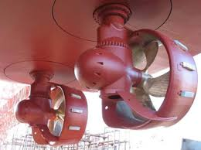
Hay dos maneras de clasificar los propulsores azimutales, una es según su impulso y otro es según el tipo de transmisión mecánica, entonces podemos encontrar:
- Según el impulso: Esta característica es referente a la dirección vectorial de incidencia del flujo de agua con respecto a la hélice. Por lo tanto, se dividen en dos tipos:
Pusher (a): El vector de flujo incide de manera perpendicular a la hélice pasando por la columna vertical del propulsor.
Tractor (b): El vector de flujo incide de manera perpendicular a la hélice, después de ser impulsado por esta se encuentra con la columna vertical del propulsor.
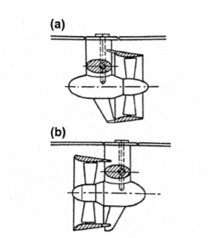

- Según el tipo de transmisión: Esta característica es referida a como se conduce mecánicamente el movimiento de giro del motor hasta la hélice. Se identifican dos tipos denominados:
Z-Drive: Consiste en la conexión de tres ejes para conseguir la transmisión del movimiento. El de entrada que viene del motor es horizontal, este se conecta con un eje vertical a 90º por medio de dos engranajes cónicos, y ese mismo eje vertical a su vez se engrana con el eje horizontal de salida (hélice) a 90º con otros dos engranajes cónicos.
L-Drive: consiste en la conexión de dos ejes para conseguir la transmisión del movimiento. El eje vertical de entrada que viene del motor eléctrico en este caso, ya que debe estar en posición vertical, engrana a 90º por medio de dos engranajes cónicos a el otro eje de salida /hélice) en posición horizontal.
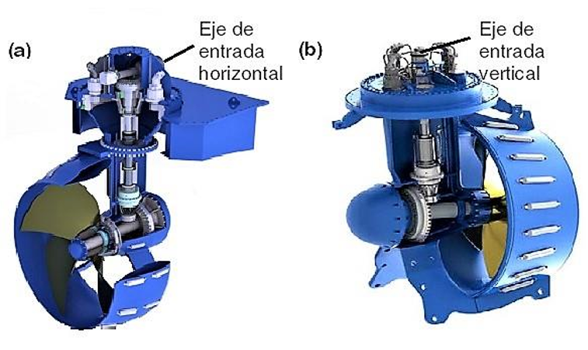

Ventajas y desventajas de los propulsores azimutales.
El sistema de propulsión azimutal ofrece diversas ventajas a la hora de su aplicación en un barco estas se recogen a continuación:
- Permite orientar el propulsor 360º lo que mejora notablemente la maniobrabilidad.
- Si se combina con un sistema de control específico puede mantener el buque en una posición estable, aunque esté en alta mar sometido a corrientes y viento que lo desplacen, esto se conoce como el posicionamiento dinámico (DP).
- Rapidez en ejecutar órdenes de gobierno. - El coste y la complejidad del montaje es menor ya que el equipo viene montado por módulos y solo ha de ser fijado en el buque.
Propulsor a chorro tipo Gill: El jet Gill es un propulsor azimutal que trabaja diferente, y que está instalado en el casco.
Un túnel con forma de T se instala en el casco del buque, en la proa o en la línea central de la popa. Esto dirige el impulso en cualquier dirección en la que el plato de Gill desee.
La corriente de impulso tiene componente descendente y dirección horizontal por lo que parte de la energía se disipa.
Este tipo de propulsor está instalado en el forro, en el fondo del casco del buque, de esta manera la succión y la descarga tiene lugar en el fondo, en la plancha del forro exterior del casco.
El agua se extrae y se descarga por medio de un propulsor a través de una paleta directora estática, en el interior del túnel hay instalada una bomba que impulsa agua a alta velocidad a través del túnel horizontal-transversal (forma de T) para ser forzado a salir por las paletas en el fondo del casco del buque.
La paleta directora elimina los remolinos y el agua sale al exterior en forma de chorro a través de un deflector giratorio de 360º.
El deflector tiene paletas curvadas, asemejándose en su diseño a la sección de una tobera de turbina, y produciendo un chorro horizontal de agua.
El propulsor Gill no necesita de un diseño inverso, pensado como para las máquinas de avante y atrás. En este sentido, el diseño es más moderno, permitiendo el empuje en cualquier dirección, siendo su accionamiento vertical u horizontal, dependiendo del diseño de la unidad propulsora instalada.

Otros tipos de timón: Son diversos los tipos de timón que si bien por su aceptación en ciertos tipos de buques o por la originalidad de su diseño merecen ser considerados destacando:
• Timón Kitchen, regula el gobierno, la velocidad y la marcha atrás. Está constituido por dos conchas giratorias alrededor de un eje, con el que gira solidariamente. Actúa como tobera timón y al abrirse y cerrarse dan la marcha avante y la marcha atrás, al mismo tiempo que, según gire el sistema, dan un empuje lateral que permite evolucionar el buque.
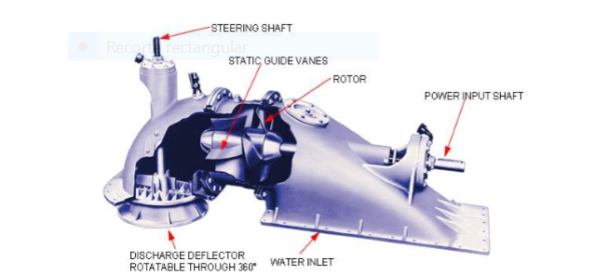
• Sistema Navyflux, es un sistema que actúa como timón auxiliar consistente en un túnel situado en el bulbo de proa, con salidas laterales que se cierran o abren a voluntad, cuyo flujo hace caer la proa a voluntad. Además si se abren las dos salidas provoca una resistencia adicional de freno. En situación de buque en reposo, dispone de una hélice a proa del túnel que aspira agua y la lanza por la salida abierta. • Timón de varias palas o alerones, consistente en dos pequeñas palas de timón auxiliares, unidas al timón principal a modo de tangones. Cuándo el timón está en la posición central estos alerones-timón se encuentran exactamente en la estela de las hélices.
• Timones múltiples o timón Towmaster, consistente en varios timones (normalmente tres) situados a popa de la tobera, de elevada relación de alargamiento (del orden de tres) y su eficiencia conjunta superior a la del timón cuya área sea la suma de los tres.
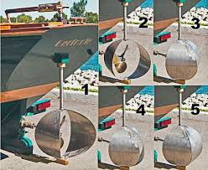
Conclusiones
- La navegación de los buques es algo que depende exclusivamente de un buen propulsor diseñado para el empuje del buque y su evolución en medio fluvial y marítimo junto a un buen timón.
- Cuando la navegación se convierte en algo secundario, entramos de lleno en donde la capacidad de maniobra lo es todo, la capacidad del buque para desenvolverse en muelles, canales y en general aguas restringidas es lo más importante es el equipo que reúna las características más eficaces para facilitar el desarrollo de la maniobra del buque, con equipos y hélices de maniobra como las hélices transversales a proa o las hélices azimutales.
- La maniobrabilidad del buque marca la diferencia entre el éxito o el fracaso en la maniobra de aproximación a un fondeadero o lugar de atraque. Es por eso que las hélices y los timones de maniobra son el eslabón muy importante.
- La unión de la hélice y el timón ha determinado equipos que aportan a la maniobra una gran libertad de acción y alternativa mejorando notablemente la seguridad de la navegación, en la que se complementan de una buena potencia de máquinas respuesta de maniobra.
- Las maniobras de "parada brusca" o "parada dando atrás toda" son fundamentalmente pruebas para verificar el funcionamiento de las máquinas y la inversión de la hélice. La distancia de parada es esencialmente una función de la relación entre la potencia en marcha atrás y el desplazamiento del buque.
- La estabilidad, alta maniobrabilidad, potencia de tiro y empuje, la adecuada capacidad de parada, son las principales características que debe tener un buque y principalmente un remolcador que navega en la hidrovía Paraguay Paraná sobre todo en zonas donde coexisten actividades portuarias, operaciones fluviales y alto tráfico de buques determinando de esta forma su calidad del comportamiento y capacidad de maniobra.

.

